Lunes
22
de Marzo

Educación Inicial
Sostenimiento afectivo

El aprendizaje de la autorregulación

Aprendizaje esperado: Desarrollar autonomía y autorregulación crecientes.

Énfasis: Cuidadores y adultos como modelo de regulación y autorregulación. Adultos como figuras de referencia.

¿Qué vamos a aprender?

Hola, papás, mamás, cuidadores y cuidadoras. En esta sección se ha preparado información relevante para ustedes que les auxilie en la crianza de sus hijas o hijos.

La Educación Inicial es el servicio educativo que se brinda a niñas y niños menores de tres años de edad, con el propósito de potencializar su desarrollo integral y armónico en un ambiente rico en experiencias formativas, educativas y afectivas, lo que les permitirá adquirir habilidades, hábitos, valores, así como desarrollar su autonomía, creatividad y actitudes necesarias en su desempeño personal y social.

En esta sesión se va a tratar un tema que sin duda les interesa a todos los padres o cuidadores de bebés, niñas y niños, ¿Qué es el aprendizaje de la autorregulación emocional? y ¿Cómo los adultos son modelo para que las niñas y los niños logren regularse?

La Mtra. Carmen comenta o que le sucedió cierto fin de semana sus sobrinos Pedro y Ana quienes tienen dos años de edad, sus mamás tuvieron que ir a visitar a un familiar que está enfermo, por lo cual los dejaron bajo su cuidado, la mayor parte del tiempo estuvieron jugando, pero en varias ocasiones la Mtra. Carmen observó que Ana golpeaba a Pedro cuando no hacía lo que ella decía y cuando llegó la mamá de Pedro. Ana observó que la suya no había llegado, así que le jaló los cabellos a su primo en el momento que su mamá le estaba dando un abrazo. La Mtra. Carmen dice que cuando llegó la mamá de Ana, le comentó lo que había pasado e inmediatamente la regañó, pero, te confieso algo, a mí no me gusto ni la actitud de Ana y mucho menos la de su mamá.

Ella pregunta, ¿Qué pueden hacer en este caso? ¿Qué límite se le puede poner a la situación o a Ana? ¿Y si no le ponen un límite, qué pueden hacer?

La agresión es un tema que genera inquietud en los padres de familia, muchas veces por el desconcierto que ocasiona o por el temor de que las niñas y los niños se conviertan en “malos niños” es reprimida sin buscar sus motivos o explicar qué la provoca.

Cuando las niñas y los niños manifiestan ciertos comportamientos como pegar, tirarse al suelo, gritar o hacer berrinche y los adultos tratan de educar en ese momento crítico lo único que van a obtener es resistencia por parte del niño para cooperar. Deben mostrar autocontrol de sus propias emociones para que la niña o el niño observe que ustedes se saben autorregular.

Recuerdan que en sesiones anteriores aprendieron la importancia que tiene la respiración en esos momentos, después de respirar profundamente, se acercan a las niñas o los niños, validan lo que están sintiendo y les explican amorosamente por qué no se deben hacer determinadas acciones.

Por ejemplo, en el caso de Ana la podrían abrazar, decirle que a su primo no le gusto que le pegara, incluso mencionarle que parece que ella está enojada porque su mamá todavía no ha llegado y traten de ayudarla a esperar a su mamá entretenida a través de la lectura de un cuento.

Otra posibilidad del enojo de Ana, es que se puso muy celosa y la agresión la dominó. Cuando se le pone palabras a un sentimiento, a una emoción o a una agresión que las niñas y los niños todavía no pueden nombrar, están ayudándoles a reconocer sus propios sentimientos.

Estos enojos que ustedes acompañan, van dando los primeros pasos para la autorregulación. La autorregulación es la capacidad de reconocer un estado interior y elegir qué actitud tomar, por ejemplo: Elegir si le va a pegar a un amigo para que le dé un juguete que él quiere, o elegir que se lo quiere cambiar por otro, o que le puede prestar el de el para qué le preste el suyo.

A continuación, algunas sugerencias para las madres, padres y cuidadores.

Las niñas y los niños desde muy pequeños necesitan tener límites claros que los ayuden a organizar su mundo interno y su relación con el mundo externo, pero el límite es distinto a la sanción. Se puede llevar a la niña o el niño por la vía del límite, a reconocer su responsabilidad en el hecho, a mostrar empatía por la niña o el niño que lastima y eso es muy importante.

Recomendaciones para establecer límites.

- Establezcan un vínculo afectivo a través de la rutina y rituales que suceden en la vida cotidiana como el descanso, el alimento, el aseo personal, la recreación, la lectura; le permitirá adoptar hábitos y relaciones afectivas con quienes le rodean.
- Eviten perder la calma, sean paciente y muéstrenles seguridad y afecto. Háganle saber que ustedes lo apoyan.
- Esperen el momento propicio para reorientar el comportamiento, denle tiempo para que, en el momento de calma, hablen sobre lo sucedido y ayúdenle a reflexionar cómo puede evitarlo.
- Permitan que realice diferentes actividades: Recreativas, deportivas y artísticas para que identifique opciones en las que se exprese y comunique lo que piensa, siente y sabe.
- Observen y muéstrense atentos a los gustos e intereses que manifiesta el niño.
- Anticípense ante lo que puede suceder ofreciendo alternativas: “Visitaremos a tu tía, puedes llevar algunos juguetes para jugar con tus primos”.
- Bríndenle confianza y anímalos a realizar ciertas actividades por sí solo: Comer, vestirse; dale tiempo y reconoce su esfuerzo.
- Con su ejemplo, muestren cómo regular las emociones de forma apropiada, nombrando la emoción que siente y qué la provocó: “estoy enojado porque estoy feliz porque estoy triste porque...”
- Tengan presente que su estado de ánimo cambia si está cansado o tiene hambre.
- Ayúdenle a comprender que sus acciones tienen consecuencias. Lleva tiempo para que se autorregule.
- Permítele que exprese sus ideas y gustos.
- Propicien un ambiente seguro.
- Háblenle de los cambios que ocurrirán: “Vamos de visita al doctor”.
- Sean flexibles en ocasiones especiales.
- Relaten las acciones por su nombre. Su cariño no tiene condiciones.
- Brinden opciones al establecer límites para que desarrolle su autonomía.
- Realicen en casa juegos de reglas.

Mucho de lo que se ha mencionado en esta sesión no lo habían pensado, pero es necesario que lo tomen en cuenta y aplicarlo con sus hijas, hijos, sobrinos y sobrinas.

Van a darse cuenta que una niña o niño que se empieza a autorregular puede:

- Reconocer lo que siente.
- Inhibir la agresión.
- Decir con palabras lo que le pasa.
- Pedir ayuda.
- Negociar por un juguete.
- Esperar a su mamá tranquilo mientras juega, porque sabe que ella va a llegar.
- Mejorar los tiempos de espera en actividades cotidianas.

Observen el siguiente video, del cuento “Fernando Furioso” por parte de María Emilia López, especialista en educación temprana.

- María Emilia, Cuento “Fernando furioso”.
https://aprendeencasa.sep.gob.mx/multimedia/RSC//202103/202103-RSC-atGZOMYbdL-FERNANDOFURIOSO.ogg

La especialista, María Emilia, propone usar un cuento como una forma de acompañar a las niñas y a los niños en la autorregulación y ustedes, ¿Qué hacen cuando su hija o hijo presenta un berrinche?

Observen el siguiente video.

- Especialista María Emilia.
https://photos.app.goo.gl/GnVzKNouHwCNSb487

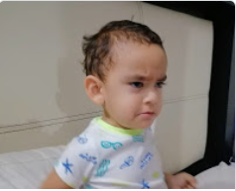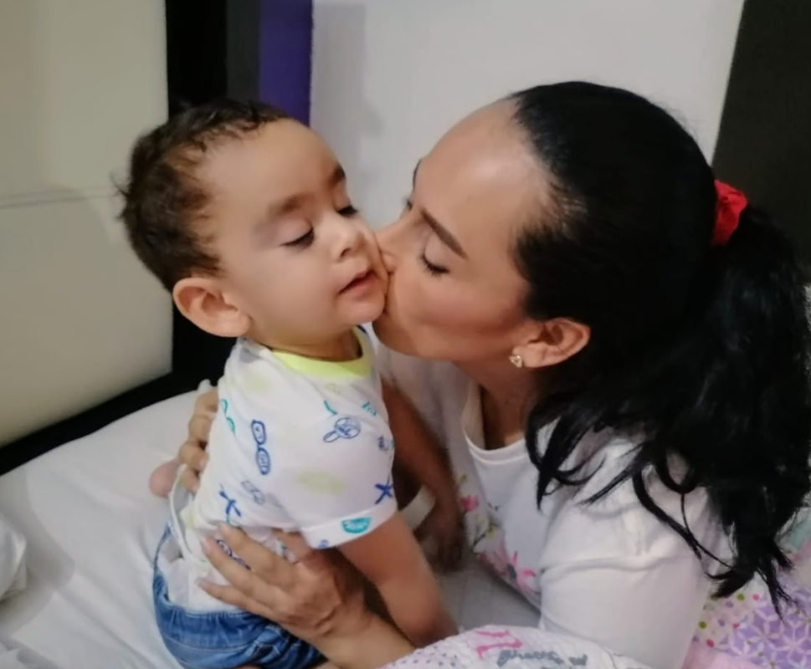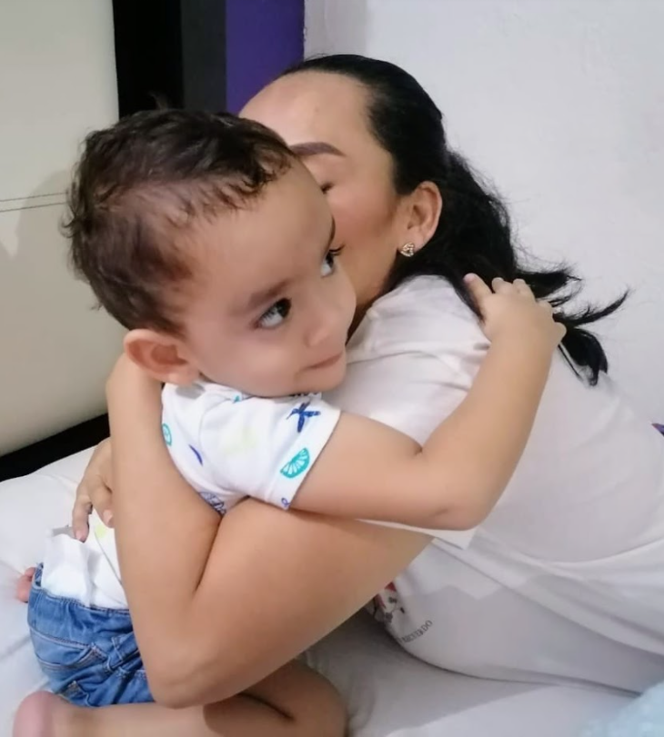

Es interesante lo que propone María Emilia, usar un cuento como una forma de acompañar a las niñas y los niños en su autorregulación, ustedes allá en casa, ¿Qué hacen cuando su hija o hijo hace un berrinche?

Con todo lo que nos comenta María Emilia resulta muy importante la participación que tienen los cuidadores como acompañantes, ¿Qué otras actividades pueden hacer con los niños para ayudarles a autorregularse?

Recuerden que todo aprendizaje tiene su base en el juego, ¿Recuerdan el juego de las estatuas de marfil? Este juego ayuda a tener un control motor para después tener un control mental.

A las estatuas de marfil,
uno, dos y tres así,
el que se mueva baila el twist,
con su hermana la lombriz,
que le apesta el calcetín,
yo mejor me quedo así.

En el siguiente video, observen como en familia pueden realizar este tipo de juego.

- Niños bailando.
https://youtu.be/MMuOxN-zs90

También podemos usar canciones para ayudarles en la autorregulación, por ejemplo, la siguiente canción.

“Que duerman los niños”

Que duerma la niña
que duerma el niño
que duerman los niños.
Son, son
adiós al sol
son, son
adiós al sol.
Cerramos ojitos
abriendo el corazón
son, son, son
abriendo el corazón.
Sueña mi niña
sueña mi niño
son, son, mi corazón.
Viene la luna
como una tuna
abrazando a los niños.
Son, son, son
adiós al sol
son, son
mi corazón.

Cuando las niñas y los niños ya se van a dormir solitos, es porque ya empiezan a autorregularse y es a través de estas canciones como los adultos les van ayudando a lograrlo, también los buenos libros y las buenas historias los ayudarán, como los siguientes:

Tobi y los ancianos.
Monstruo, ¡sé bueno!
Riqui riqui riqui ran.
El jardín mágico.
Me gusta.
Yo.
Mamá.
En hojas de cerezo.
Arrullos de la sirena.
El árbol que arrulla y otros poemas.

Los agentes educativos están acostumbrados a contarles cuentos y a las niñas y los niños porque les gustan mucho, pero también les gustan las rimas, retahílas o poemas, para ello observen y escuchen en el siguiente video algunos poemas.

- Poemas.
https://youtu.be/y6PGBsv6ebo

En la siguiente actividad van a jugar con la siguiente canción, deben realizar los movimientos que dice la canción de acuerdo al ritmo y realicen el juego en diferentes tiempos, rápido, lento.

Me tapo este ojo, también está oreja
me toco los codos, también la cabeza
las dos rodillas, las dos muñecas
los dos tobillos, y mi nariz.

Con este juego las niñas y los niños tienen que ir tocando las partes de su cuerpo que menciona la canción, lo que también les ayuda a autorregularse y al cambiar de acción también regulan sus emociones.

Este juego es muy parecido al de policías y ladrones, porque es un juego dramático que también ayuda a favorecer la autorregulación, pero como adultos no deben tener miedo a que las niñas y los niños jueguen juegos agresivos, lo que están haciendo es un desplazamiento simbólico de la agresión de adentro hacia afuera, pero hacia el juego, no hacia las personas, entonces, si la niña o el niño juega a pegar, a romper o a ser el malo, lo que está pasando es que alivia esa agresión que tiene adentro y con el tiempo llegará a satisfacer esa necesidad de ser el malo y pasará a otro juego.

Otra sugerencia y que les ayuda mucho en este proceso de autorregulación es que en una cajita tener una masa, una revista que ya no ocupan, un martillo de plástico, unas hojas y colores. ¿Y esos materiales, cómo se han servido?

Explíquenle qué puede hacer con cada una de las cosas cuando se sienta molesto, agresivo o eufórico:

La masa la pueden manipular.
La revista le puede arrancar las hojas.
Con el martillo puede golpear en el piso o en la pared.
Con las hojas y colores pueden rayar sin control.

A través del juego y de las acciones cotidianas es como los bebés, niñas y niños se van autorregulando, pero siempre y cuando como adultos les hablen en un tono amoroso y les expliquen el por qué no se pueden hacer determinadas acciones.

Si tienen dudas o necesitan ayuda para realizar las actividades propuestas o alguna sugerencia y quieren compartirlas con nosotros pueden enviarlas al correo aprende_en_casa@nube.sep.gob.mx

Si quieren ver los programas de “Aprende en Casa”, los puedes encontrar en la siguiente página: youtube.com/aprendeencasa

